Открытый урок в 1 классе.
Цель урока: Музыкальное развитие ребенка, т.е. его навыков, которые привели бы к ЗУН. Элементарное ознакомление со средствами музыкальной выразительности.
- Введение. Создание эмоционального настроя, постановка проблемного вопроса к определению темы урока.
Чиста небесная лазурь,
Теплей и ярче солнце встало,
Пора метелей злых и бурь
Опять надолго миновала.
А. Плещеев.
- Если бы были композиторами, какими мелодиями вы выразили бы весеннее настроение? (Ответы)
- Приходит весна, оживает природа. Настала пора выходить на работу в поле. Как вы думаете с каким настроением выходят на работу крестьяне? Вот послушайте песню современного композитора Качаевой З. «Все рады весне». Какое настроение у этой песни? Что мы слышим в музыке?
ИСПОЛНЕНИЕ.
Обсуждение.
У каждого произведения, как у человека есть характер. Какие ещё люди бывают по своему характеру?
- Как можно определить музыкальный характер? (По звучанию музыки, какая музыка, такой и характер.)
2. Выражение учениками своего мнения о характере в музыке, формулировка творческого задания.
- Послушайте три пьесы и представьте тех, кого изобразила музыка.
-Перед вами лежат листочки, на них написаны слова, которые вам помогут разгадать тайны наших персонажей. Нужно выбрать и подчеркнуть те слова, которые передают настроение каждой пьесы.
1. Таинственно, зло, резко, ласково, грозно, мягко, стремительно.
2. Нежно, грациозно, грузно, неторопливо, изящно, в характере танца.
3. Скороговоркой, хвастливо, болтливо, медленно, торопливо, убедительно.
Прослушивание трех отрывков:
- «Баба Яга» М. Мусоргского
- «Лебедь» К. Сен – Санс
- «Гном» М. Мусоргского
- Музыка помогла вам узнать, как они выглядят или какой у них характер, настроение? Как вы думаете это обычные люди или персонажи сказок?
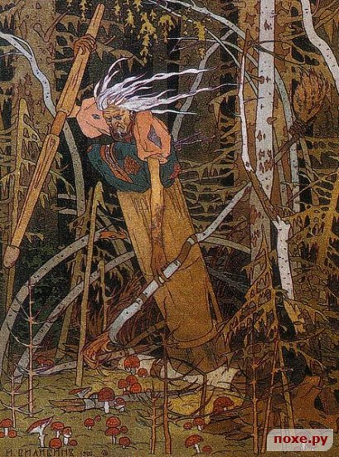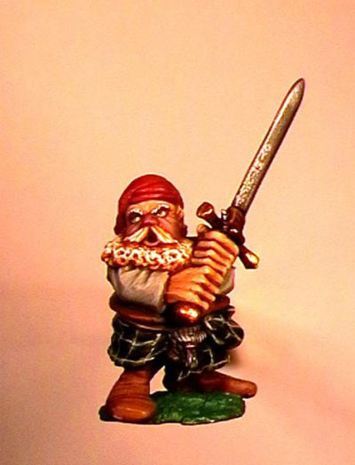
Подводим итог. Озвучиваются названия произведений.
-Музыка вся стоит на трех китах. Какие это киты? (Это жанры песня, танец и марш)
-Как вы думаете, без чего не может быть ни песни, ни танца, ни марша? Композиторам, для того чтобы рассказать вам о том, что их волновало, тревожило тоже понадобились буквы. Но эти буквы особенные – музыкальные. Их называют ноты.
- А ноты в музыке – как буквы в словах.
- Вы уже знаете все буквы? А для чего нам нужны буквы?
«Алфавит» работа над песней.
3.Подготовка к постановке проблемы. Музыкальный цветок.
Музыкальное произведение состоит из нот. А ноты составляют мелодию.
Мелодия – вот главное в музыкальном произведении.
Давайте попробуем представить, что музыкальное произведение это цветок. А сердцевина этого цветка – это сердце музыкального произведения.
- Работа с аналитической моделью (далее АМ)
Прикрепляем к сердцевине лепесток с надписью «МЕЛОДИЯ».
Привожу пример: звучит музыкальное произведение с хаотическим ритмом. (Например: «Полька» М.И. Глинка)
- Можно ли под такую мелодию танцевать веселый танец «Польку»?
- Что не «хватает» в этом музыкальном произведении для того, чтобы прозвучал веселый танец? (РИТМА)
- А может ли мелодия «жить» без ритма? Ритм в мелодии как биение сердца. (Нет, не может)
Тогда нужно к нашему музыкальному произведению добавить ритм, иначе у нас не получится музыкального произведения.
Работа с АМ.
Музыкальная загадка. «Почему медведь зимой спит?»
Работа над произведением.
- Остаётся ли мелодия до конца неизменной? (Нет, в конце каждого куплета идет ускорение)
- Как вы думаете, зачем композитор это попросил вас сделать? Чтобы лучше передать характер песни.
-Это песня шуточная, поэтому, чтобы показать юмор в мелодии композитор ускорил темп в конце куплета.
- Можем ли мы веселые танцы танцевать медленно? А грустные песни петь быстро и задорно?
Физкультурная минутка.
«На марше солдаты шагали. (Марш)
А позади их зайцы скакали – им подражали.(Экосез)
Ветер деревья качает, долго качает и спать заставляет. (Вальс)
- Что нам подскажут наши ушки, как и какое движение мы можем сделать под эту музыку?
(Звучит марш или экосез)
Играю сначала медленно, а потом быстро.
-Звучит правильно?
- О чем нам может «рассказать» темп?
(О характере музыки)
- А может музыка быть без характера?
(Нет)
Посмотрите на доску. У нас музыкальное произведение имеет (читаем) мелодию, ритм, а чего не хватает?
(ТЕМП)
Работа с АМ.
Загадка.
«Стоит в поле теремок,
Он не низок, не высок….»
- Из какой игры – сказки эти слова?
-Мы не только с вами музыканты, но и актеры. Сейчас мы эту сказку разыграем. Но в сказке этой герои не будут говорить , будут только петь. Такое произведение называется опера.
Выбираются дети на игру.
Мышка
Лягушка
Зайчик
Лиса
Волк
Медведь
Остальные рассказывают сказку.
- Каким голосом поёт мышка? Высоким или низким?
- Каким голосом поёт медведь?
- Какими голосами поют лиса и волк?
Играем в игру.
- Может ли мышка петь голосом медведя?
- Или волк петь голосом зайки?
- А почему нельзя?
(Потому, что у каждого животного свой голос)
- Это называется тембр. Высокий, низкий, средний.
- Посмотрите на доску. У нас музыкальное произведение имеет (читаем) мелодию, ритм, темп а чего не хватает? (ТЕМБР)
Подведение итогов.
- Это последний на лепесток на сегодняшнем уроке. Мы с вами продолжим составлять музыкальный цветок на следующем.
Кого бы вы хотели играть в сказке? Придумайте ситуацию, чтобы конец сказки был не таким грустным. Например: « В теремке жило много зверей, и общими усилиями, они восстановили домик. А домик стал ещё краше».

